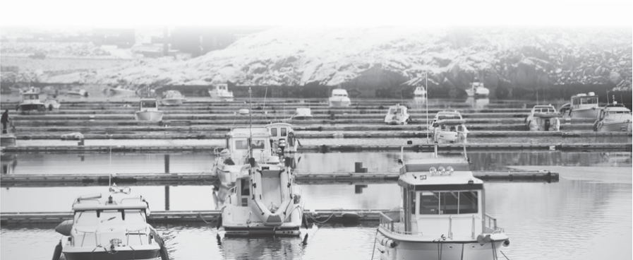NUUMMI ANGALLATEERAATILLIT PEQATIGIIFFIATA (GODTHÅB BÅDEFORENING)

Ileqquusumik ataatsimeersuartitsissaaq
pingasunngornermi maj-ip 27-ani 2020-imi nal. 17:00 Katersortarfimmi

Siulersuisut

GODTHÅB BÅDEFORENING

Afholder ordinær generalforsamling
onsdag den 27. maj 2020 kl. 17:00 i Forsamlingshuset

Bestyrelsen

